ОГЭ по обществознанию в 2020 году



Заканчивая 9 класс в 2020 году, планируете выбрать в качестве экзамена по выбору ОГЭ по обществознанию – предлагаем уже сегодня узнать, какие изменения планирует внедрить ФИПИ в КИМах, а также когда станет известна дата проведения ГИА-9

Изменена структура экзаменационной работы: снято разделение заданий по частям на основе формы записи ответа. Задания в работе выстраиваются, исходя из проверяемых групп умений. Общее количество заданий КИМ сокращено с 31 до 24, максимальный первичный балл уменьшен с 39 до 35.
Добавлены задания с кратким ответом двух типов: задание на выбор и запись нескольких ответов и задание на выявление структурных элементов понятия с помощью таблицы. Задание на различение фактов и мнений в социальной информации в том виде, как оно существовало в КИМ предыдущих лет, исключено из работы.
Добавлены 3 задания с развёрнутым ответом: задание, проверяющее умение раскрывать смысл ключевых обществоведческих понятий, задание-задача с контекстом финансовой грамотности и задание на анализ статистической информации (преобразовано из существовавшего в КИМ прошлых лет блока из 2 заданий с кратким ответом).
Сокращено с 6 до 4 задание мини-теста по тексту.
В результате усилена аналитическая составляющая КИМ: большинство заданий требует анализа практических ситуаций, умений рассуждать, объяснять, аргументировать, выражать своё мнение с опорой на факты социальной жизни, личный социальный опыт и обществоведческие знания.
Источник: https://www.ctege.info/oge-2020/izmeneniya-v-oge-2020.html
Источник: https://www.ctege.info/oge-2020/izmeneniya-v-oge-2020.html

ФИПИ опубликовал шкалу перевода баллов в оценки ОГЭ 2020.
Она кардинально отличается от шкалы предыдущего года (за исключением математики), т.к. в 2020 году ОГЭ по каждому предмету значительно изменился. Ниже вы можете ознакомиться с переводом баллов в отметки по всем предметам: русский язык, математика, обществознание, физика, биология, история, химия, иностранные языки, информатика, литература и география.

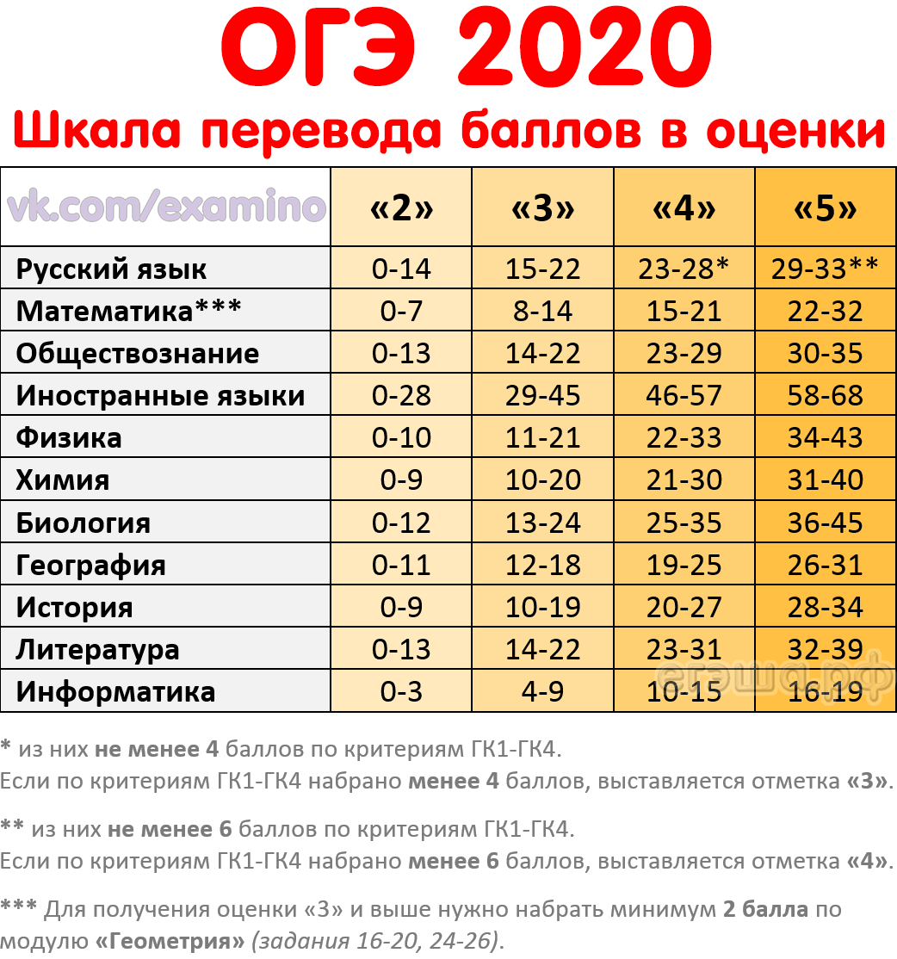

Правильно выполненная работа оценивается 35 баллами.
Каждое правильно выполненное задание 2–5, 7–11, 13, 14, 16–20 оценивается 1 баллом.
Задание 15 оценивается по следующему принципу: 2 балла – нет ошибок; 1 балл – допущена одна ошибка; 0 баллов – допущено две и более ошибки.
Задания 1, 6, 12, 21–24 оцениваются в зависимости от полноты и правильности ответа.
За полное и правильное выполнение заданий 1, 6, 21, 22 и 24 выставляется 2 балла, при неполном ответе – 1 балл.
За полное и правильное выполнение задания 23 выставляется 3 балла. При неполном выполнении в зависимости от представленности требуемых компонентов ответа – 2 или 1 балл.
За полное и правильное выполнение задания 12 выставляется 4 балла. При неполном выполнении в зависимости от представленности требуемых компонентов ответа – 3, 2 или 1 балл.

На выполнение экзаменационной работы отводится
3 часа (180 минут).

Формат проведения ОГЭ по обществознанию Для ОГЭ по обществознанию – 2020 ФИПИ (Федеральный институт педагогических измерений) разработал пакет заданий ОГЭ, единый для всех регионов России. В 2020 году билет для 9 класса будет состоять из двух частей и включать в себя следующее соотношение вопросов разных уровней сложности: Уровень сложности
Количество заданий
Базовый 13 Повышенная сложность 9 Высокая сложность 2
Формат экзамена
Хотя содержание КИМов в 2020 году получит ряд существенных изменений, сам формат проведения ОГЭ по обществознанию останется прежним. В частности, можно с уверенностью сказать, что проходить итоговая аттестация для 9-х классов будет на базе родных для выпускников учебных заведений, хотя без присутствия в кабинете учителей предметников, которые могли бы повлиять на результат сдачи ОГЭ.... Подробнее: https://2020-god.com/oge-po-obshhestvoznaniyu-v-2020-godu/
Из основных моментов, касающихся ГИА-9 по обществу, стоит отметить такие: продолжительность экзамена – 150 минут (2 ч. 30 мин.); дополнительные материалы организаторами не предоставляются; использование сторонних источников информации строго запрещено. Проверка знаний выпускников охватит такие ключевые направления, изученные в рамках школьной программы, как: экономика и право, политика и социология человек и общество, а также духовная культура.... Подробнее: https://2020-god.com/oge-po-obshhestvoznaniyu-v-2020-godu/
В целом экзаменуемым будет предложено несколько типов заданий: выбрать один правильный ответ из нескольких предложенных; найти несколько правильных ответов в списке готовых вариантов (новое!); установить взаимное соответствие; определить термин, который относится к описанию и раскрыть его смысл (новое!); объяснить мысль автора с опорой на обществоведческие знания (новое!); составление правил социальной деятельности на основе приведенного изображение и личного жизненного опыта (новое!); работа с информацией, представленной в виде диаграммы; работа с текстом

Даты проведения
В 2020 году 9-классники будут сдавать ОГЭ по обществознанию в предварительном (март-апрель), основном (май-июнь) и осеннем (сентябрь) периодах. Расписание предварительной сессии и осенних пересдач еще находится на стадии утверждения, а вот каким будет расписание ОГЭ по обществознанию для основной массы выпускников 2020 года, уже известно:... Подробнее: https://2020-go 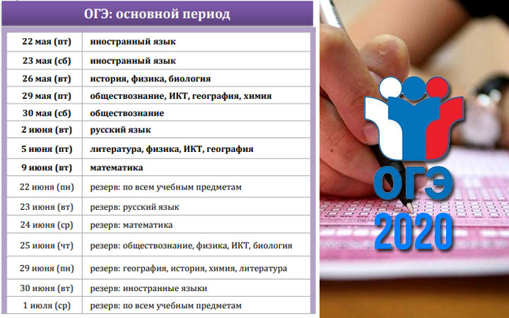d.com/oge-po-obshhestvoznaniyu-v-2020-godu/

Подготовка
Преподаватели, уже успевшие детально ознакомиться с нововведениями, едины во мнении – в 2020 году подготовка к ОГЭ по обществознанию будет сложнее, чем раньше, а это значит, что затягивать с началом точно не стоит. С чего начать? Естественно, с повторение теоретических основ, терминологии и самых важных понятий по пяти основным модулям. Для этого подойдут: специальные сборники для подготовки к ОГЭ 2019-2020 года; школьные учебники (но в них искать и систематизировать информацию будет сложнее). Для приобретения важного навыка решение практических задач в 2020 году стоит пользоваться только новыми билетами, либо обратиться к открытому банку заданий по предмету, размещенному на сайте ФИПИ. Старые практикумы не актуальны, так как новые КИМы содержат действительно больше число задач кардинально новых форматов. Еще один вариант – это тщательная проработка демонстрационной версии ОГЭ 2020 по видео онлайн репетиторов. К примеру, если вам сложно воспринимать сухую информацию из печатных источников, смотрите видео уроки, в которых наглядно и понятно объясняют сложные понятия:... Подробнее: https://2020-god.com/oge-po-obshhestvoznaniyu-v-2020-godu/

